**PROGRAMMATION AVEC MBLOCK / TECHNOLOGIE / DUKE**

1/ Qu’est-ce que **Mblock** : mBlock est un logiciel de programmation graphique basé sur Scratch qui permet de coder facilement des robots, des animations interactives, etc

2/ **Interface** : MBlock utilise un système de couleurs pour aider à identifier rapidement le type de bloc nécessaire pour structurer un programme.

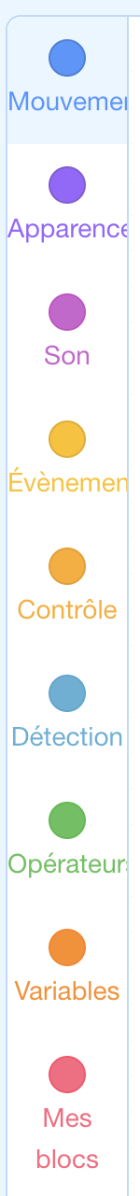

**Blocs Bleus** –  **ACTIONS**  
Ces blocs servent à contrôler les mouvements des objets ou des robots (avancer, reculer, tourner).

**Blocs Violets** –  **APPARENCE**  
Utilisés pour modifier l’apparence des objets, comme changer les costumes ou les arrière-plans.

**Blocs Rose Foncé** – **SON**  
Ces blocs permettent de jouer des sons, contrôler le volume ou arrêter des sons.

**Blocs Jaune** –  **EVENEMENTS**  
Ces blocs déclenchent des actions, par exemple : "Quand le drapeau vert est cliqué".

**Blocs Orange** –  **CONTROLE**  
Ils gèrent la logique du programme : boucles, conditions, temporisations.

**Blocs Bleu Clair** –  **DETECTION**  
Utilisés pour détecter des interactions, comme toucher un objet, la position de la souris, ou des capteurs.

**Blocs Vert** –  **OPERATIONS**  
Ces blocs réalisent des opérations mathématiques, logiques et manipulations de textes.

**Blocs Orange**–  **VARIABLES**  
Pour créer et manipuler des variables afin de stocker des données.

**Blocs Rouge**–  **BLOCS PERSO**  
Permet de créer des blocs personnalisés pour des fonctions spécifiques.

**COORDONNÉES. Complète** sur la grille les coordonnées :

Mblock utilise un repère orthonormé avec pour origine le point (0,0) et des axes X et Y.

X : Abscisses

Y : Ordonnées

**Trace** :

Une croix en 100,100

Un cercle en -100,100

Un triangle en 0,100

Un carré en -200,-100

**PROGRAMMATION AVEC MBLOCK / TECHNOLOGIE / DUKE**

1/ Qu’est-ce que **Mblock** : mBlock est un logiciel de programmation graphique basé sur Scratch qui permet de coder facilement des **________________________________________________**

2/ **Interface** : MBlock utilise un système de _____________ pour aider à identifier rapidement le __________ de bloc nécessaire pour structurer un programme.



**Blocs Bleus** –  **____________________**  
Ces blocs servent à contrôler les mouvements des objets ou des robots (avancer, reculer, tourner).

**Blocs Violets** –  **____________________**  
Utilisés pour modifier l’apparence des objets, comme changer les costumes ou les arrière-plans.

**Blocs Rose Foncé** – **____________________**  
Ces blocs permettent de jouer des sons, contrôler le volume ou arrêter des sons.

**Blocs Jaune** –  **____________________**  
Ces blocs déclenchent des actions, par exemple : "Quand le drapeau vert est cliqué".

**Blocs Orange** –  **____________________**  
Ils gèrent la logique du programme : boucles, conditions, temporisations.

**Blocs Bleu Clair** –  **____________________**  
Utilisés pour détecter des interactions, comme toucher un objet, la position de la souris, ou des capteurs.

**Blocs Vert** –  **____________________**  
Ces blocs réalisent des opérations mathématiques, logiques et manipulations de textes.

**Blocs Orange**–  **____________________**  
Pour créer et manipuler des variables afin de stocker des données.

**Blocs Rouge**–  **____________________**  
Permet de créer des blocs personnalisés pour des fonctions spécifiques.

**COORDONNÉES. Complète** sur la grille les coordonnées :

Mblock utilise un repère orthonormé avec pour origine le point (0,0) et des axes X et Y.

X : ________________

Y : ________________

**Trace** :

Une croix en 100,100

Un cercle en -100,100

Un triangle en 0,100

Un carré en -200,-100